How to install Angular

1. Die Angular Setup Seite öffnen unter folgendem Link: <https://angular.io/guide/setup-local>
2. Für Angular benötigt man Node JS. Um Node JS herunterzuladen folgenden link benutzen und die Empfohlene Version runterladen.

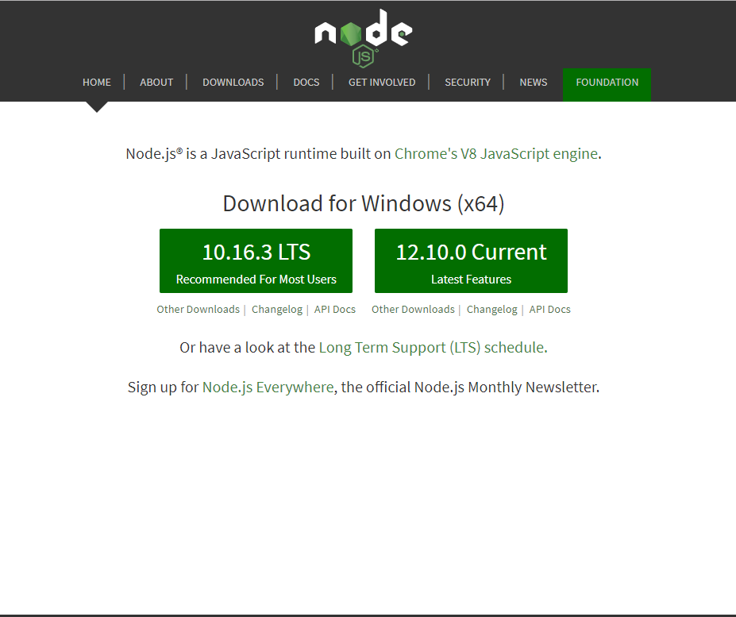

1. Installierung der Angular CLI: Hierfür öffnet man die Konsole(CMD) und tippt folgenden Befehl ein:



1. Um sich einen Arbeitsplatz zu schaffen und mit der Initialisierung der App zu starten folgenden Befehl in die Konsole tippen:



Bei der Frage ob man ein Routing hinzufügen will Yes (y) antworten.

Bei Stylesheet Format CSS auswählen.

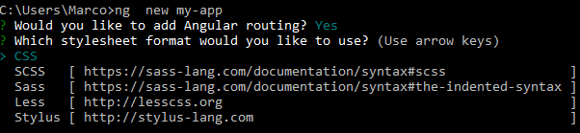

Jetzt ist die App erstellt und bereit gestartet zu werden.

1. Um die App zu starten folgende Befehle eintippen:

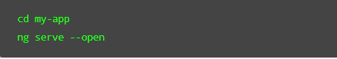

1. Die App ist unter  <http://localhost:4200/> zu finden.